Необходимость оценки при слияниях и поглощениях
В наши дни мы становимся свидетелями прихода в Россию активного периода слияний и поглощений. На рынке присутствует множество успешных компаний, которые желают развиваться и преуспевать.
Процесс глобализации экономики с каждым годом набирает силу, и ни одна из компаний не желает оставаться за бортом этого процесса. Бизнесмены, акционеры, и главы корпораций вынуждены укрупнять капитал для более эффективного его использования. Учитывая иностранный опыт, мы пришли к выводу, что в ближайшем будущем российский рынок слияний и поглощений будет расширяться. Слияния и поглощения (M&A, Mergers & Acquisitions) – современная тенденция консолидации активов и концентрации производственной деятельности. На рынке слияний и поглощений, несомненно, существует множество проблем, что является одной из причин того, что далеко не все объявленные сделки осуществляются. Одна из основных проблем на рынке – непонимание Российскими бизнесменами процесса подготовки и проведения таких сделок, вдобавок не существует универсальной модели слияний и каждая сделка должна рассматриваться как уникальная. Более того, сделки слияний и поглощений зачастую имеют вовсе не положительный, а отрицательный результат, больше трети всех крупнейших международных слияний и поглощений за последние годы оказались неудачными (согласно результатам исследования, подготовленного консалтинговой компанией KPMG).
Рис. 1 Крупнейшие сделки в 2003 г.
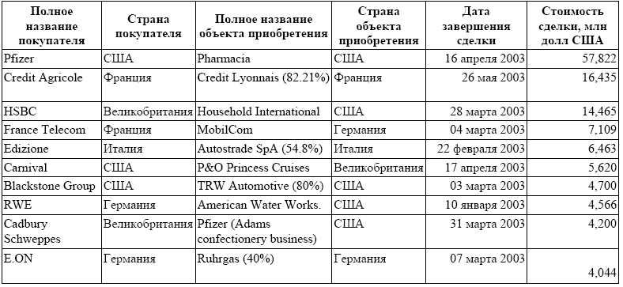
При многообразии целей и причин слияний и поглощений, основной причиной, на мой взгляд, является стремление к получению синергетического эффекта (2+2=5), который возникает в результате взаимодополняющего действия активов двух или нескольких предприятий. В связи с этим возникает вполне резонный вопрос: “Как оценить этот эффект?”. И ответ на этот вопрос достаточно прост - необходимо оценить компанию (объект сделки), оценить денежные потоки, которые будут генерировать компании вместе. Если участники сделки вдруг пренебрегут оценкой компаний, слияние может оказаться пустой тратой денег. Компании будут подобны слепцам, ведущим друг друга.
Допустим, что целью поглощения является непубличная кампания с неизвестной ценой акций, никто даже не задается вопросом, сколько же стоит эта компания для ее владельцев. Стоимость создаваемая бизнесом для существующих владельцев, - это все что действительно есть для продажи. Большинство, а возможно и все сделки, обладающие синергетическим эффектом, создаются покупателем, а не продавцом, так как покупателю легче уловить эффект, усиливающий его бизнес. Поэтому покупателю не следует платить продавцу за стоимость, создаваемую самим покупателем. Однако в данной ситуации, покупатель, скорее всего именно так и поступит, поскольку он сам не знает сколько стоит компания-цель как отдельный бизнес. Как следствие он не узнает, сколько стоят синергии, возникающие в результате поглощения, или какую первоначальную стоимость предлагать существующим владельцам. Как правило, существующая команда предприятий, не является экспертами в области оценки бизнеса.
Проблема российского бизнеса заключается в том, что эту простую истину понимают немногие. На западе крупные компании уже давно привыкли пользоваться услугами консультантов и независимых оценщиков, в России очень немногие понимают необходимость свежего и независимого взгляда на сделку. Оценка при слияниях и поглощениях позволяет участникам сделки взглянуть на процесс с другой стороны, откинуть предвзятость, оценить риски и выгоды будущей объединенной компании. Продавец получает полную информацию о стоимости своей компании, уменьшает риск потерь при продаже и увеличивает вероятность успешной продажи бизнеса. Покупатель получает портрет приобретаемого бизнеса, доказательства того, что он не переплачивает, и, что особенно важно, обоснованное подтверждение того, что слияние в конечном итоге увеличит стоимость его компании. Многие компании пренебрегают этими логичными причинами оценивать приобретаемый бизнес и, как следствие, у трети с лишним компаний, образованных в результате слияния и поглощения, теперь существуют большие проблемы, и они избавляются от купленных предприятий, часто выставляя их на продажу по ценам, ниже тех, за которые они были куплены в самом начале. Среди этих компаний — британская машиностроительная фирма Invensys, американский конгломерат Tvco, телекоммуникационные гиганты AT&TиBritish Telecom.
История хранит множество примеров того, что бывает с компаниями при отказе менеджмента от оценки будущей сделки. Так, например, в начале 2003 года AOL Time Warner Inc. объявил о самых крупных в истории США годовых убытках - почти 100 миллиардов долларов. Главной причиной аналитики называют неудачное слияние с интернет-провайдером America Online. После покупки в 2000 году этой фирмы за 124 миллиарда долларов акции объединенной компании потеряли около 70 процентов своей стоимости, поскольку только на списание стоимости активов America Online было потрачено 45,5 миллиарда долларов. Сумма списаний в два раза превысила прогнозы аналитиков. С момента неудачной попытки слияния с General Electric Co. в июле 2001 года акции Honeywell упали на 18 процентов.
Иногда менеджмент желает создать иллюзию процветания в глазах акционеров и инвесторов. Примером этого может служить волна слияний и поглощений в автомобильной промышленности. Успешно работающая Daimler-Benz никак не может вывести на уровень самоокупаемости свое американское приобретение Chrysler, что отражается на финансовых результатах объединенной компании, а следовательно - и на цене ее акций. В 2001г. DaimlerChrysler понесла убыток в 662 млн евро ($580 млн), тогда как в 2000г. прибыль компании составила 7,89 млрд евро ($6,91 млрд). Акции DaimlerChrysler на NYSE стоят сейчас $37,86, тогда как за последний год цена достигала $52,72. Как правило, принятые решения оказывались неудачными, что выявлялось только через несколько лет после сделки. Причиной этому явились ошибки в финансовых расчетах и рыночных оценках компаний, неверном выборе объекта поглощения.
Для эффективного взаимодействия продавцов и покупателей бизнеса, обе стороны должны обладать наиболее полной информацией о рынке и о компаниях. Продавцы и покупатели должны иметь четкое представление о стоимости и возможностях своего бизнеса, и если в России потенциал своего бизнеса осознает большинство, то о стоимости они имеют достаточно плохое представление. Психологический барьер не позволяет владельцу бизнеса обратится к консультанту. Российские бизнесмены смотрят на оценку как на ненужную вещь и обращаются к оценщикам только тогда, когда того требует законодательство. В последние годы русский бизнес начинает понимать, что услуги консультантов и оценщиков в конечном итоге увеличивают стоимость компании, оптимизируют ее работу, выявляют проблемы и подсказывают, как их решить. Отчет об оценке не только покажет стоимость компании, но и увеличит вероятность ее выгодной продажи или привлечения инвестиций. Gart Sports является вторым по величине ритейлером спортивных товаров, торговая сеть компании составляет 181 магазин в более чем 20 штатах. Компания традиционно развивается на Западе, где и находятся основные торговые точки. На протяжении последних лет Gart провела два удачных поглощения - Sportmart в 1998 году и Oshman's в 2001 году. Обе сделки положительно сказались на росте стоимости компании.
Подводя итог, можно с уверенностью сказать, что оценка при слияниях и поглощениях является основополагающим элементом стратегии слияний и поглощений. Во-первых, оценка стоимости компаний является ключом к пониманию целесообразности заключения сделки. Во-вторых, оценка позволяет определить успех или провал осуществившегося слияния или поглощения и разработать дальнейшую финансовую стратегию.
Есть надежда, что эти доводы убедят владельцев бизнесов более глубоко подходить к вопросам продажи и покупки компаний, более четко осознавать ценность оценки и то, какие выгоды и перспективы открывает это направление. Именно от того, насколько Российские бизнесмены поймут, насколько важно знать, сколько же стоит бизнес, и будет зависеть дальнейшая судьба слияний и поглощений на российском рынке.
Антон Полеванов, руководитель Департамента оценки ЗАО «Интеллект-Консалтинг»

